**RELATÓRIO DE AMOSTRAS**

|  |
| --- |
| **PROCESSO Nº 0807/2024**  **MODALIDADE: PREGÃO ELETRÔNICO N° 058/CPB/2024**. |

|  |
| --- |
| **DENOMINAÇÃO DO OBJETO** |
| Constituição de Sistema de Registro de Preço para aquisição de camisetas esportivas |

Aos onze dias de outubro de 2024, o Departamento de Aquisições e Contratos analisou as amostras das camisetas esportivas, contendo o descritivo técnico dos materiais ofertados, tendo como parâmetro o Anexo I do Termo de Referência.

|  |  |
| --- | --- |
| **LICITANTE AVALIADA** | |
| **Licitante:** | NT INSDUSTRIA E COMERCIO DE CONFECÇÕES LTDA  CNPJ: 40.754.191/0001-00 |
| **Lote** | 1 |

|  |  |  |
| --- | --- | --- |
| **ITEM** | **DESCRIÇÃO** | **ANÁLISE** |
| 1 | **CAMISETA ALGODÃO TRANSFER** | APROVADA |
| 2 | **CAMISETA MALHA PV SILK LOCALIZADO EM ATÉ 10 CORES** | APROVADA |
| 3 | **CAMISETA MALHA PV SILK FULL PRINT EM ATÉ 10 CORES** | APROVADA |
| 4 | **CAMISETA MALHA PV SILK FULL PRINT EM ATÉ 5 CORES** | APROVADA |
| 5 | **CAMISA GOLA POLO ESPORTIVA DRY FIT TRANSFER E/OU SILKSCREEN** | APROVADA |
| 6 | **CAMISA GOLA POLO ESPORTIVA MICROPERFURADA TRANSFER E/OU SILKSCREEN** | APROVADA |
| 7 | **CAMISA POLO PIQUET 50% ALGODÃO 50% POLIÉSTER TRANSFER E/OU SILKSCREEN E/OU BORDADO** | APROVADA |
| 8 | **CAMISETA SEGUNDA PELE COM APLICAÇÃO DE TRANSFER** | APROVADA |

|  |  |
| --- | --- |
| **ANÁLISE FINAL DO RELATÓRIO DE AMOSTRAS:** | **APROVADA** |

**RELATÓRIO FOTOGRÁFICO:**

**ITEM 01 - CAMISETA ALGODÃO TRANSFER**

**ITEM 02 - CAMISETA MALHA PV SILK LOCALIZADO EM ATÉ 10 CORES**

**ITEM 03 - CAMISETA MALHA PV SILK FULL PRINT EM ATÉ 10 CORES**

**ITEM 04 - CAMISETA MALHA PV SILK FULL PRINT EM ATÉ 5 CORES**

**ITEM 05 - CAMISA GOLA POLO ESPORTIVA DRY FIT TRANSFER E/OU SILKSCREEN**

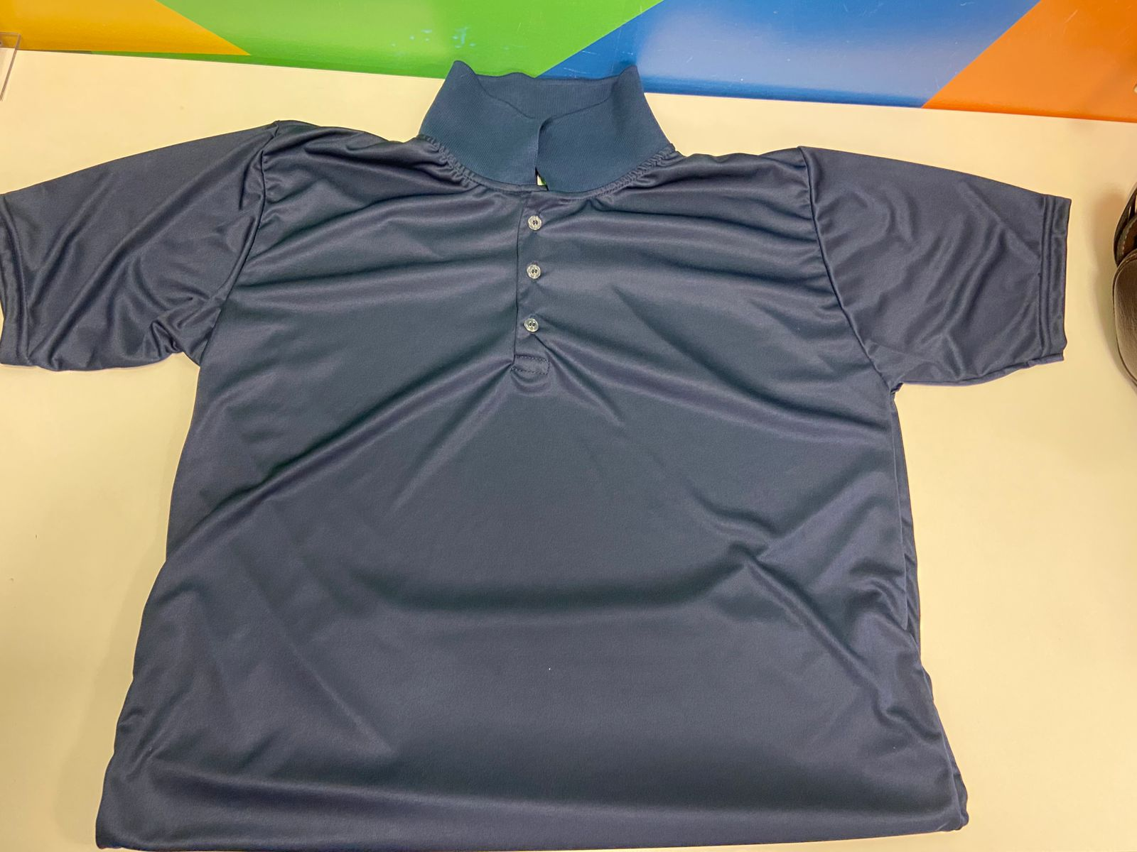

**ITEM 06 - CAMISA GOLA POLO ESPORTIVA MICROPERFURADA TRANSFER E/OU SILKSCREEN**

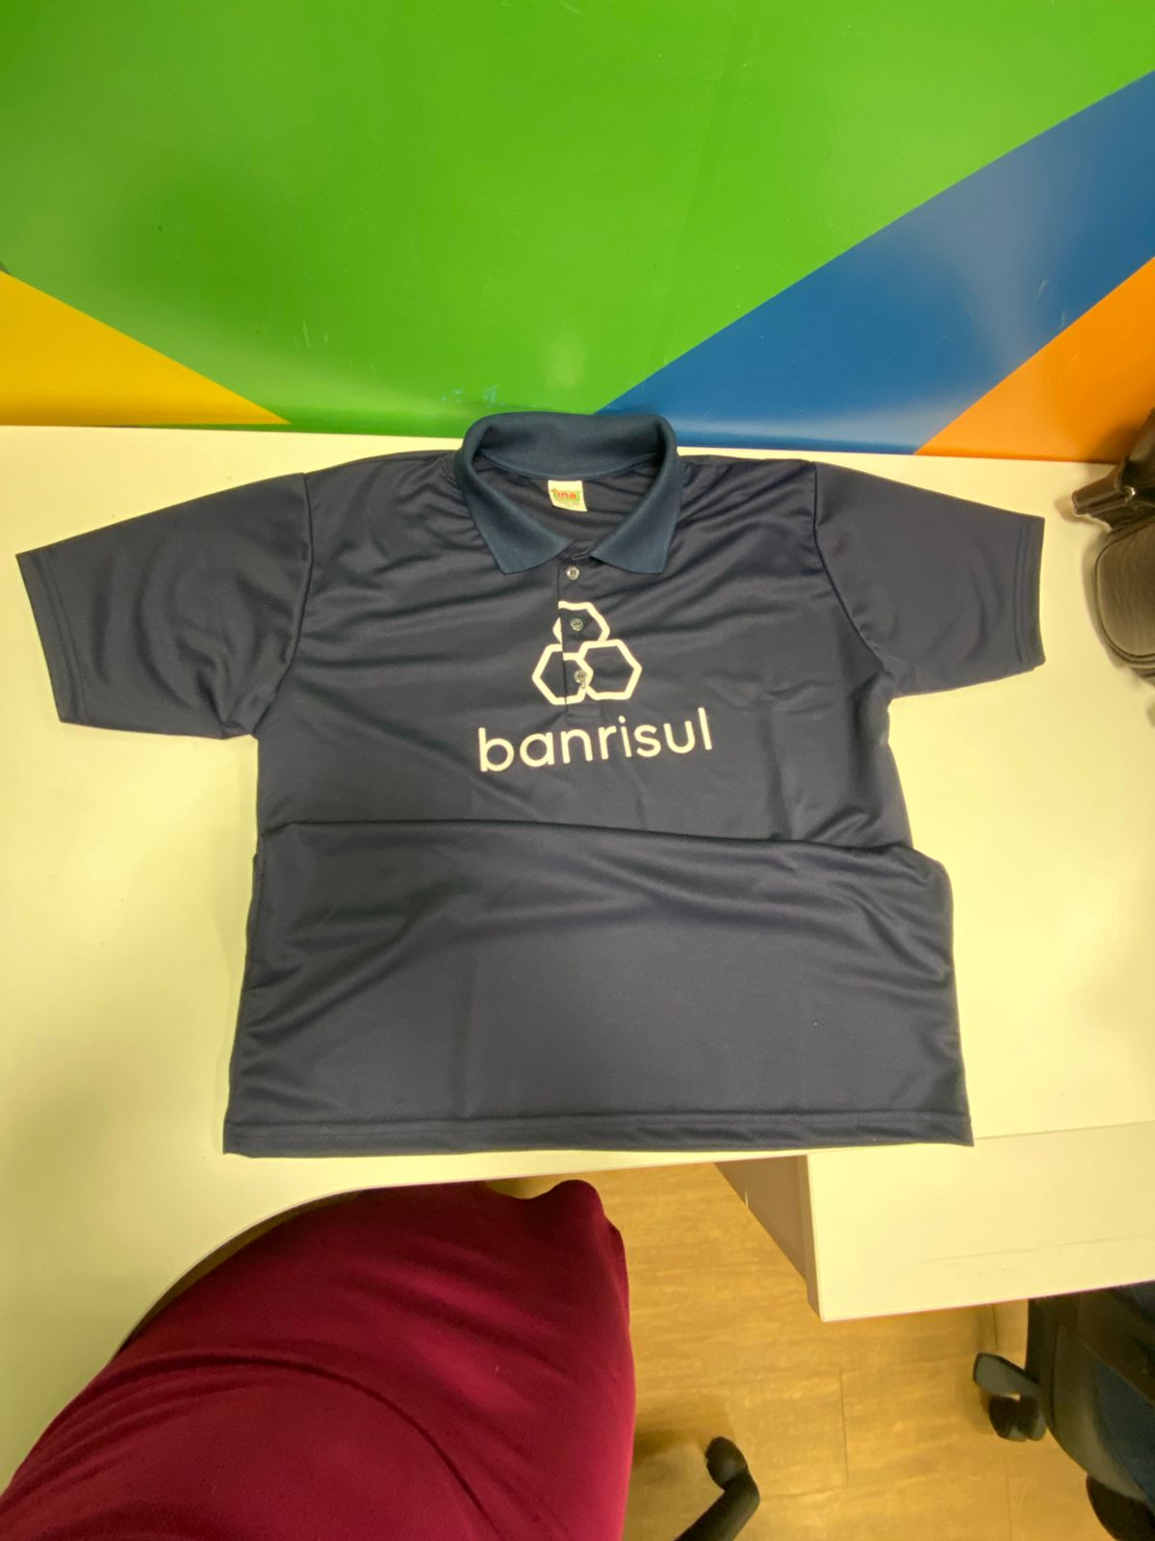

**ITEM 07 - CAMISA POLO PIQUET 50% ALGODÃO 50% POLIÉSTER TRANSFER E/OU SILKSCREEN E/OU BORDADO**

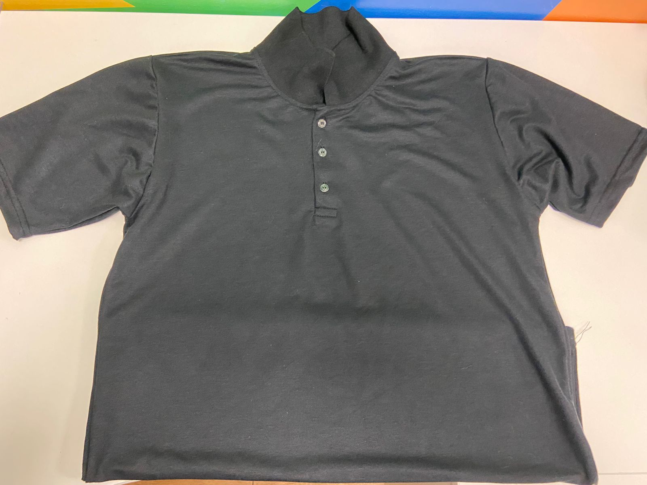

**ITEM 08 - CAMISETA SEGUNDA PELE COM APLICAÇÃO DE TRANSFER**

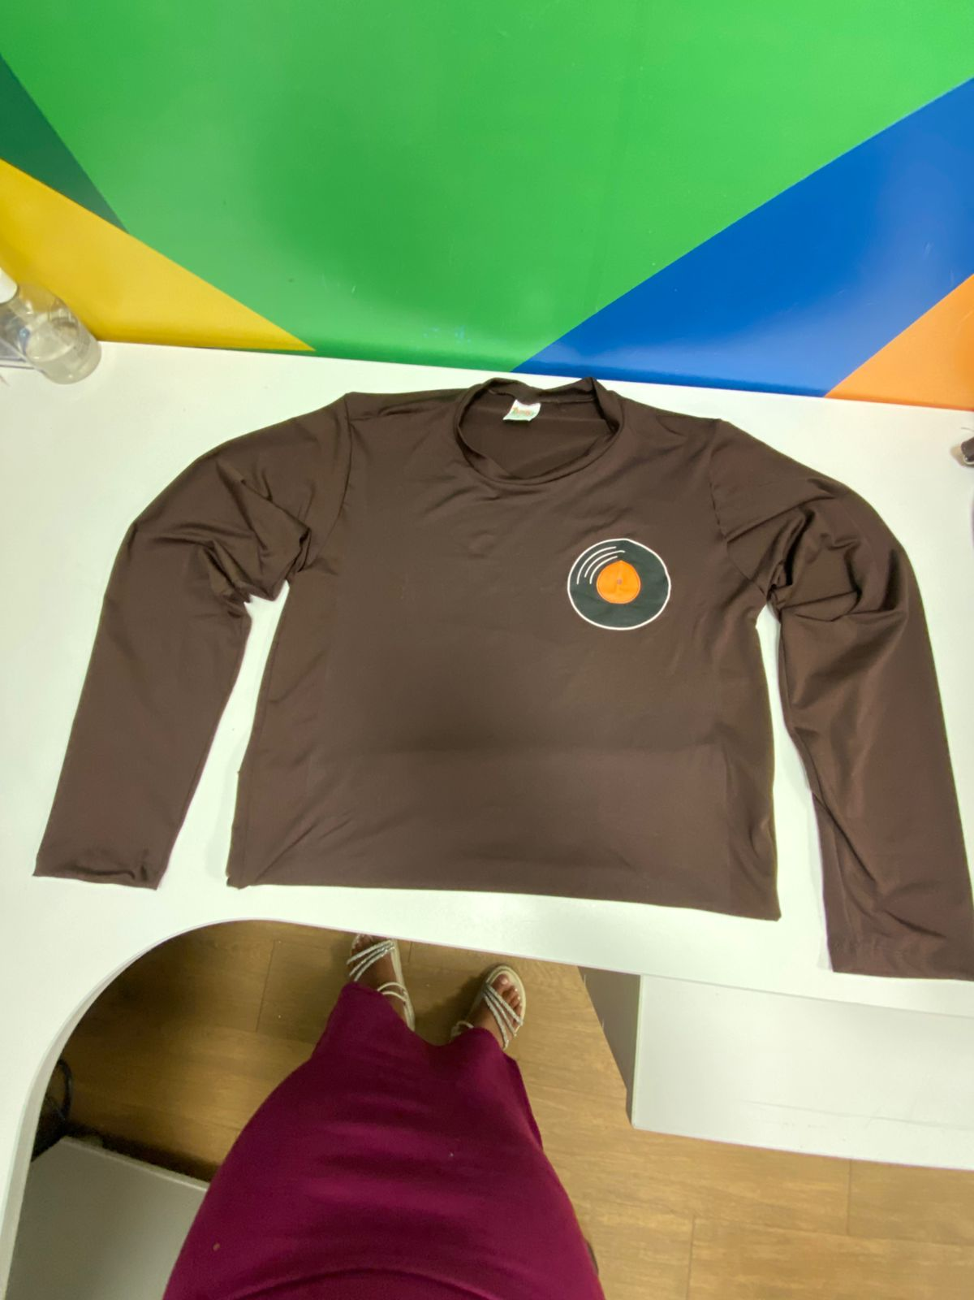

São Paulo, 11 de outubro de 2024.

__________________________________________________________

**Wellington Roberto Marques da Silva Ribeiro**

Departamento de Aquisições e Contratos

Comitê Paralímpico Brasileiro